Шаг 1 | Шаг 2 | Шаг 3
Красный – стой,  Читай внимательно!  О чем речь идет –  Найди обязательно!  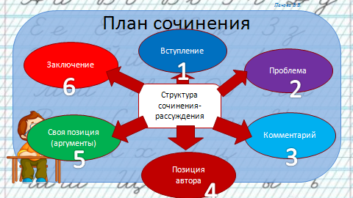 | Желтый свет горит опять:  Автор что хочет сказать?  Он чему с тобой нас учит?  Вот позицию получишь! | Зеленый свет – другая тема,  Давай найдем теперь проблему!  Позицию автора пересмотри -  И найдешь вопрос внутри!  МАОУ «Голышмановская СОШ №1»  Познание начинается с удивления.  Аристотель  Как найти проблему  и позицию автора в тексте?  (Методика «Светофор», прием обратной связи)  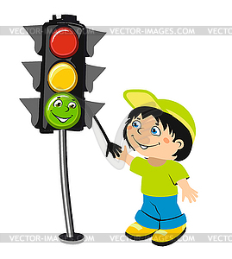  Н.В. Хлыстунова, учитель русского языка и литературы

